Compte rendu structurel des fichés

I . Structure des fichiers :

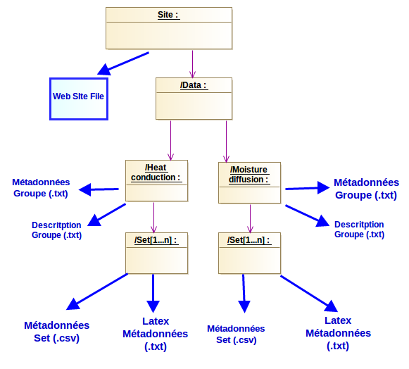

- Web Site File :
Ensemble des fichiers .js .css . php …

- Métadonnée Groupe :
- Description latex du groupe
- Liens : URL, PDF

- Description Groupe :
Description littérale du groupe

- Métadonnée Set :
Information sur les variables du set

- Latex Métadonnée :
Description de l’instanciation de U et BI.

II . Mise en page des métadonnées :

- Métadonnée Groupe :
1er zone : Texte - Latex
2e zone : Liens : URL ou chemin fichier joint.

Exemple :
beginLatex
Dimensionless Equation
\begin{align}
c \, \frac{\partial u}{\partial t}
& = \ \frac{\partial^{\,2} u}{\partial x^{\,2}} \,
& t & \ \in \ \big[ \, 0, \, 1 \, \big] \,, \;& x & \ \in \ \big[ \, 0, \, 1 \, \big] \,, \\[3pt]
u
& = \ 1
& t & \ > \ 0\,, \,& x & = \ 0 \,, \\[3pt]
- \frac{\partial u}{ \partial x}
& = \ \mathrm{Bi} \cdot \bigl(\, u \ - \ u_{\,\mathrm{\infty}} \, \bigl)
& t & \ > \ 0\,, \,& x & = \ 1 \,, \\[3pt]
u & = \ 1 \,,
& t & = \ 0\,, \,& x & \ \in \ \big[ \, 0, \, 1 \, \big] \,.
\end{align}
endLatex

Liens url
2
http://link.springer.com/article/10.1007/s11831-016-9184-1
http://www.sciencedirect.com/science/article/pii/S0377025711000061

pdf à inclure
1
Etude_des_technologie.pdf

- Description Groupe :
Brève description du groupe sous forme de texte.

- Métadonnée Set :
Forme : Variables, Fichiers, Nom, Unité, Min, Max,

Exemple :
Variables,Fichiers,Nom,unité,min,max,debut
u,0,Pression,[Pa],-Inf,Inf,0
x,1,Epaisseur,[m],0.000000e+00,1.000000e+00,1
t,1,Temps,[h],0.000000e+00,1.200000e+02,1
nu,1,Diffusivité,[m^2/s],2.325581e-03,2.325581e-02,0

- Latex Métadonnée :
Description qui indique quelle valeur prendre U et Bi.

Exemple :
$u _{\infty} = 1\ + 1.3\cdot\sin\bigl(\,\frac{2\,\pi}{2}\,t\,\bigr)^{\,2}, \hspace{30mm} Bi=3, \hspace{30mm} c \in \big[ \, 0, \, 1 \, \big]$
III . Autre information :

Homogénéité :

Afin que la cohérence du site sois préserver, il faut que toute les métadonnée soi en anglais.

